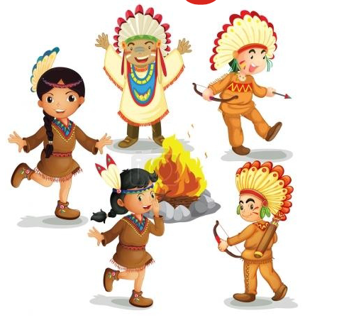 ***„Heja, heja, heja, hej,***

**Indiánský Den dětí v MŠ Hlubočepy**

***Nastraž uši, poslouchej!“***

**Ve čtvrtek 3. 6. dopoledne** oslavíme v MŠ Hlubočepy **Den dětí v indiánském duchu.**

Pro děti je připravený zábavný program se zvířátky. Program bude probíhat na zahradě MŠ, indiánské kostýmy vítány!

*Náčelnice kmenů Broučků,  
Veverek a Soviček*